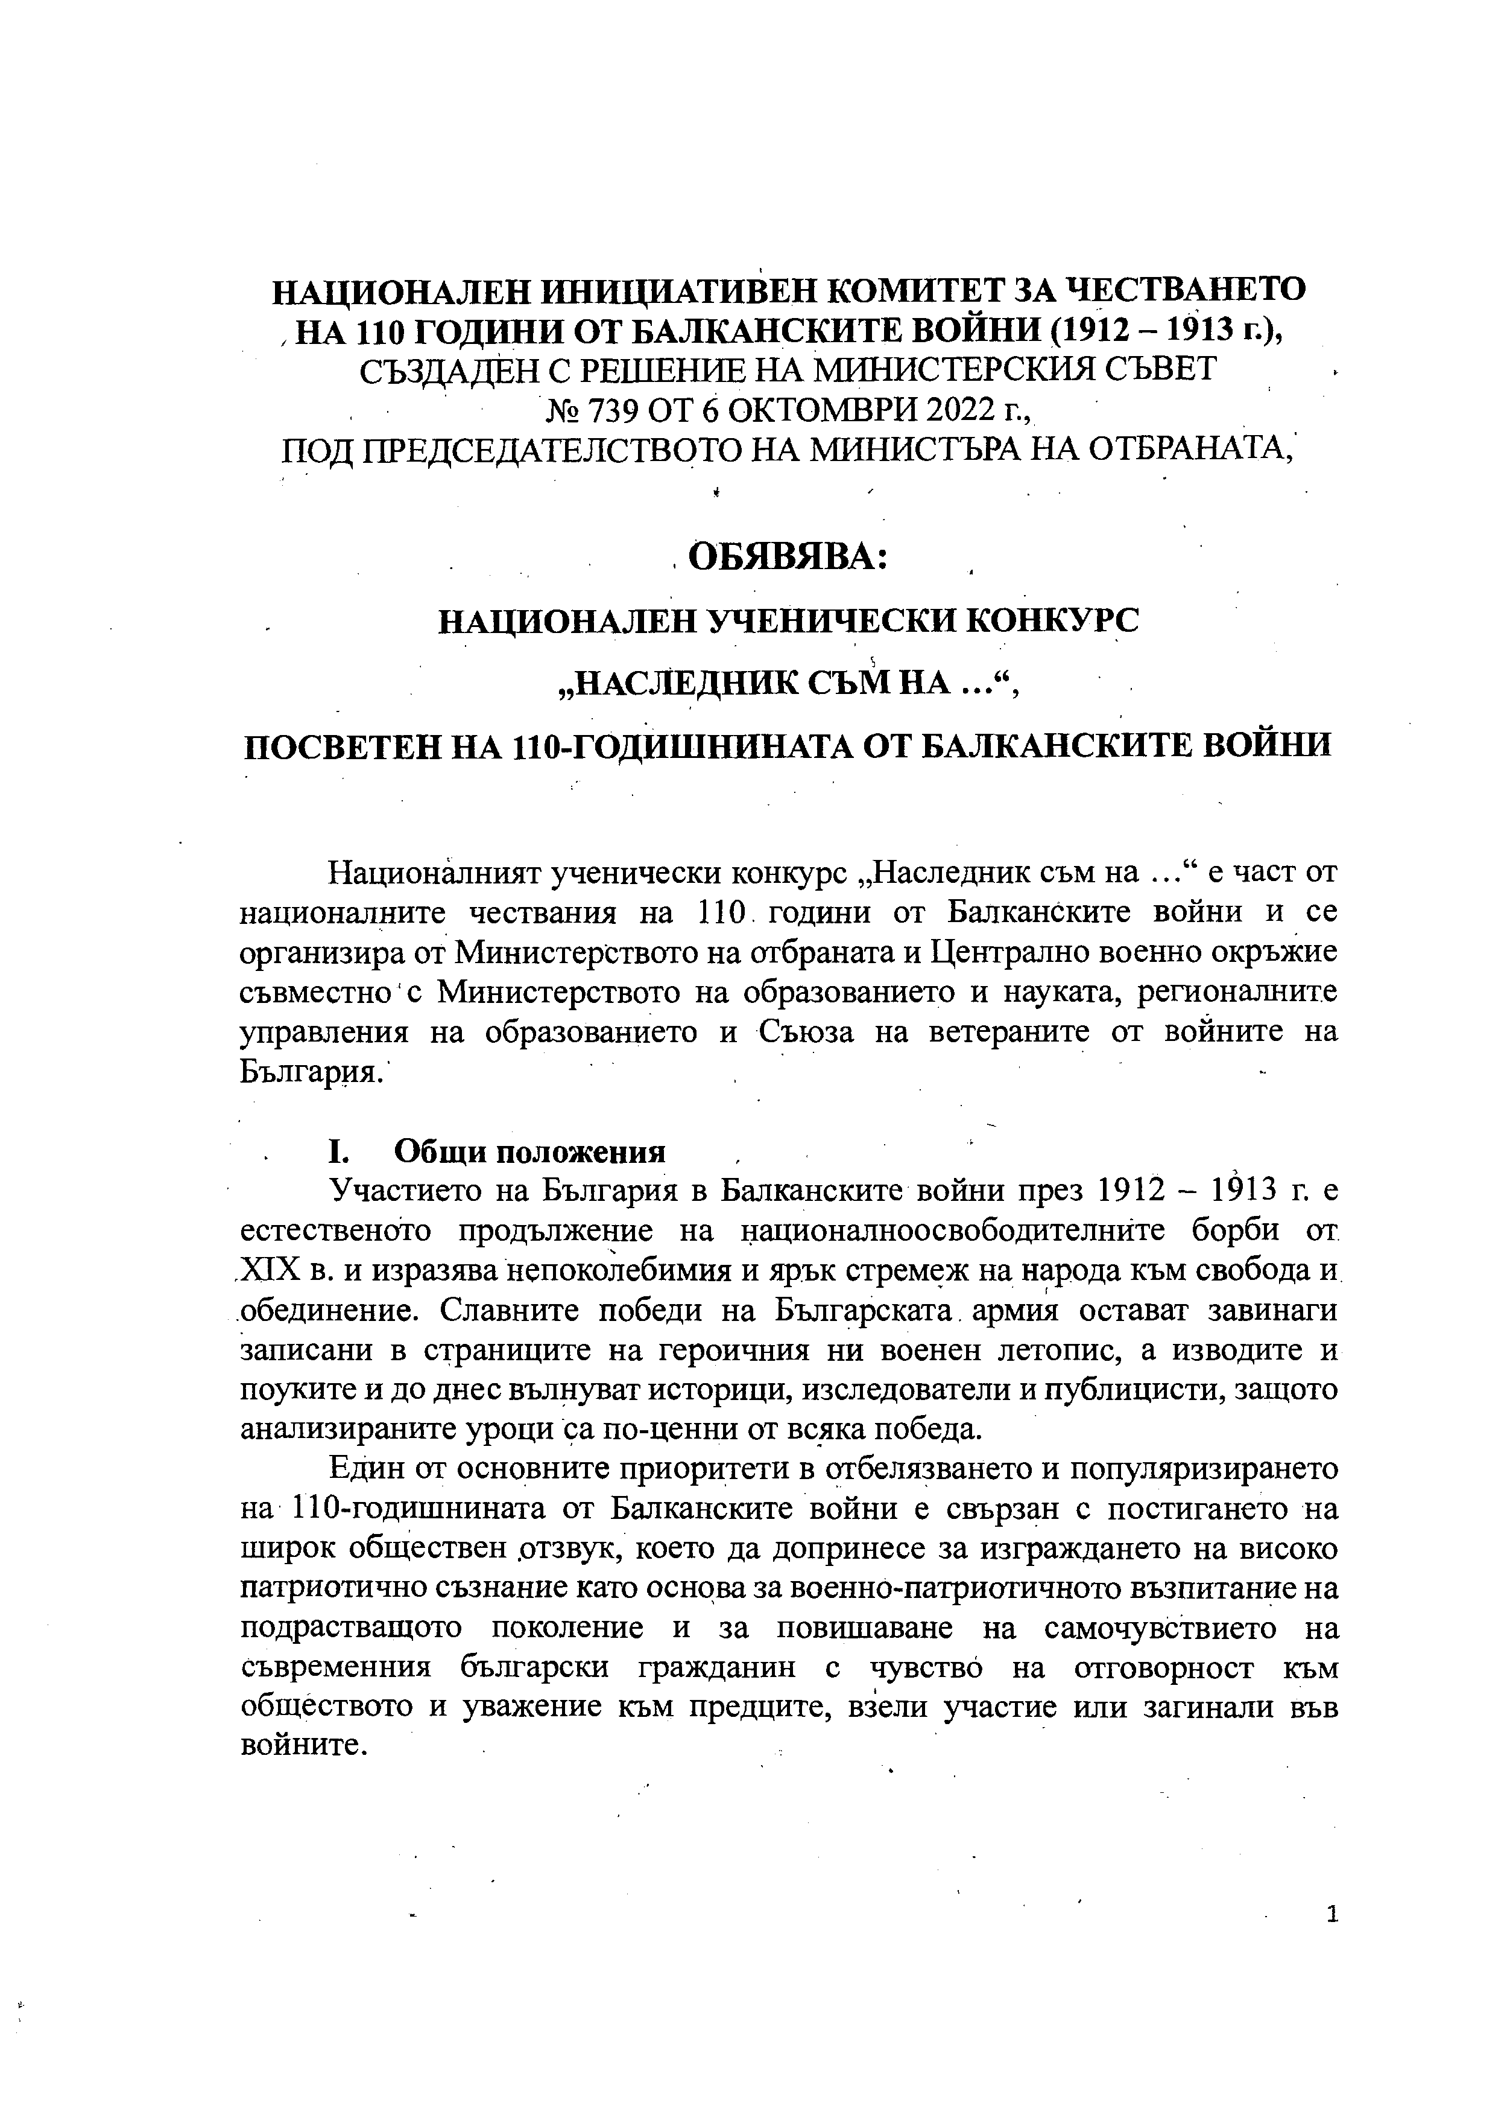

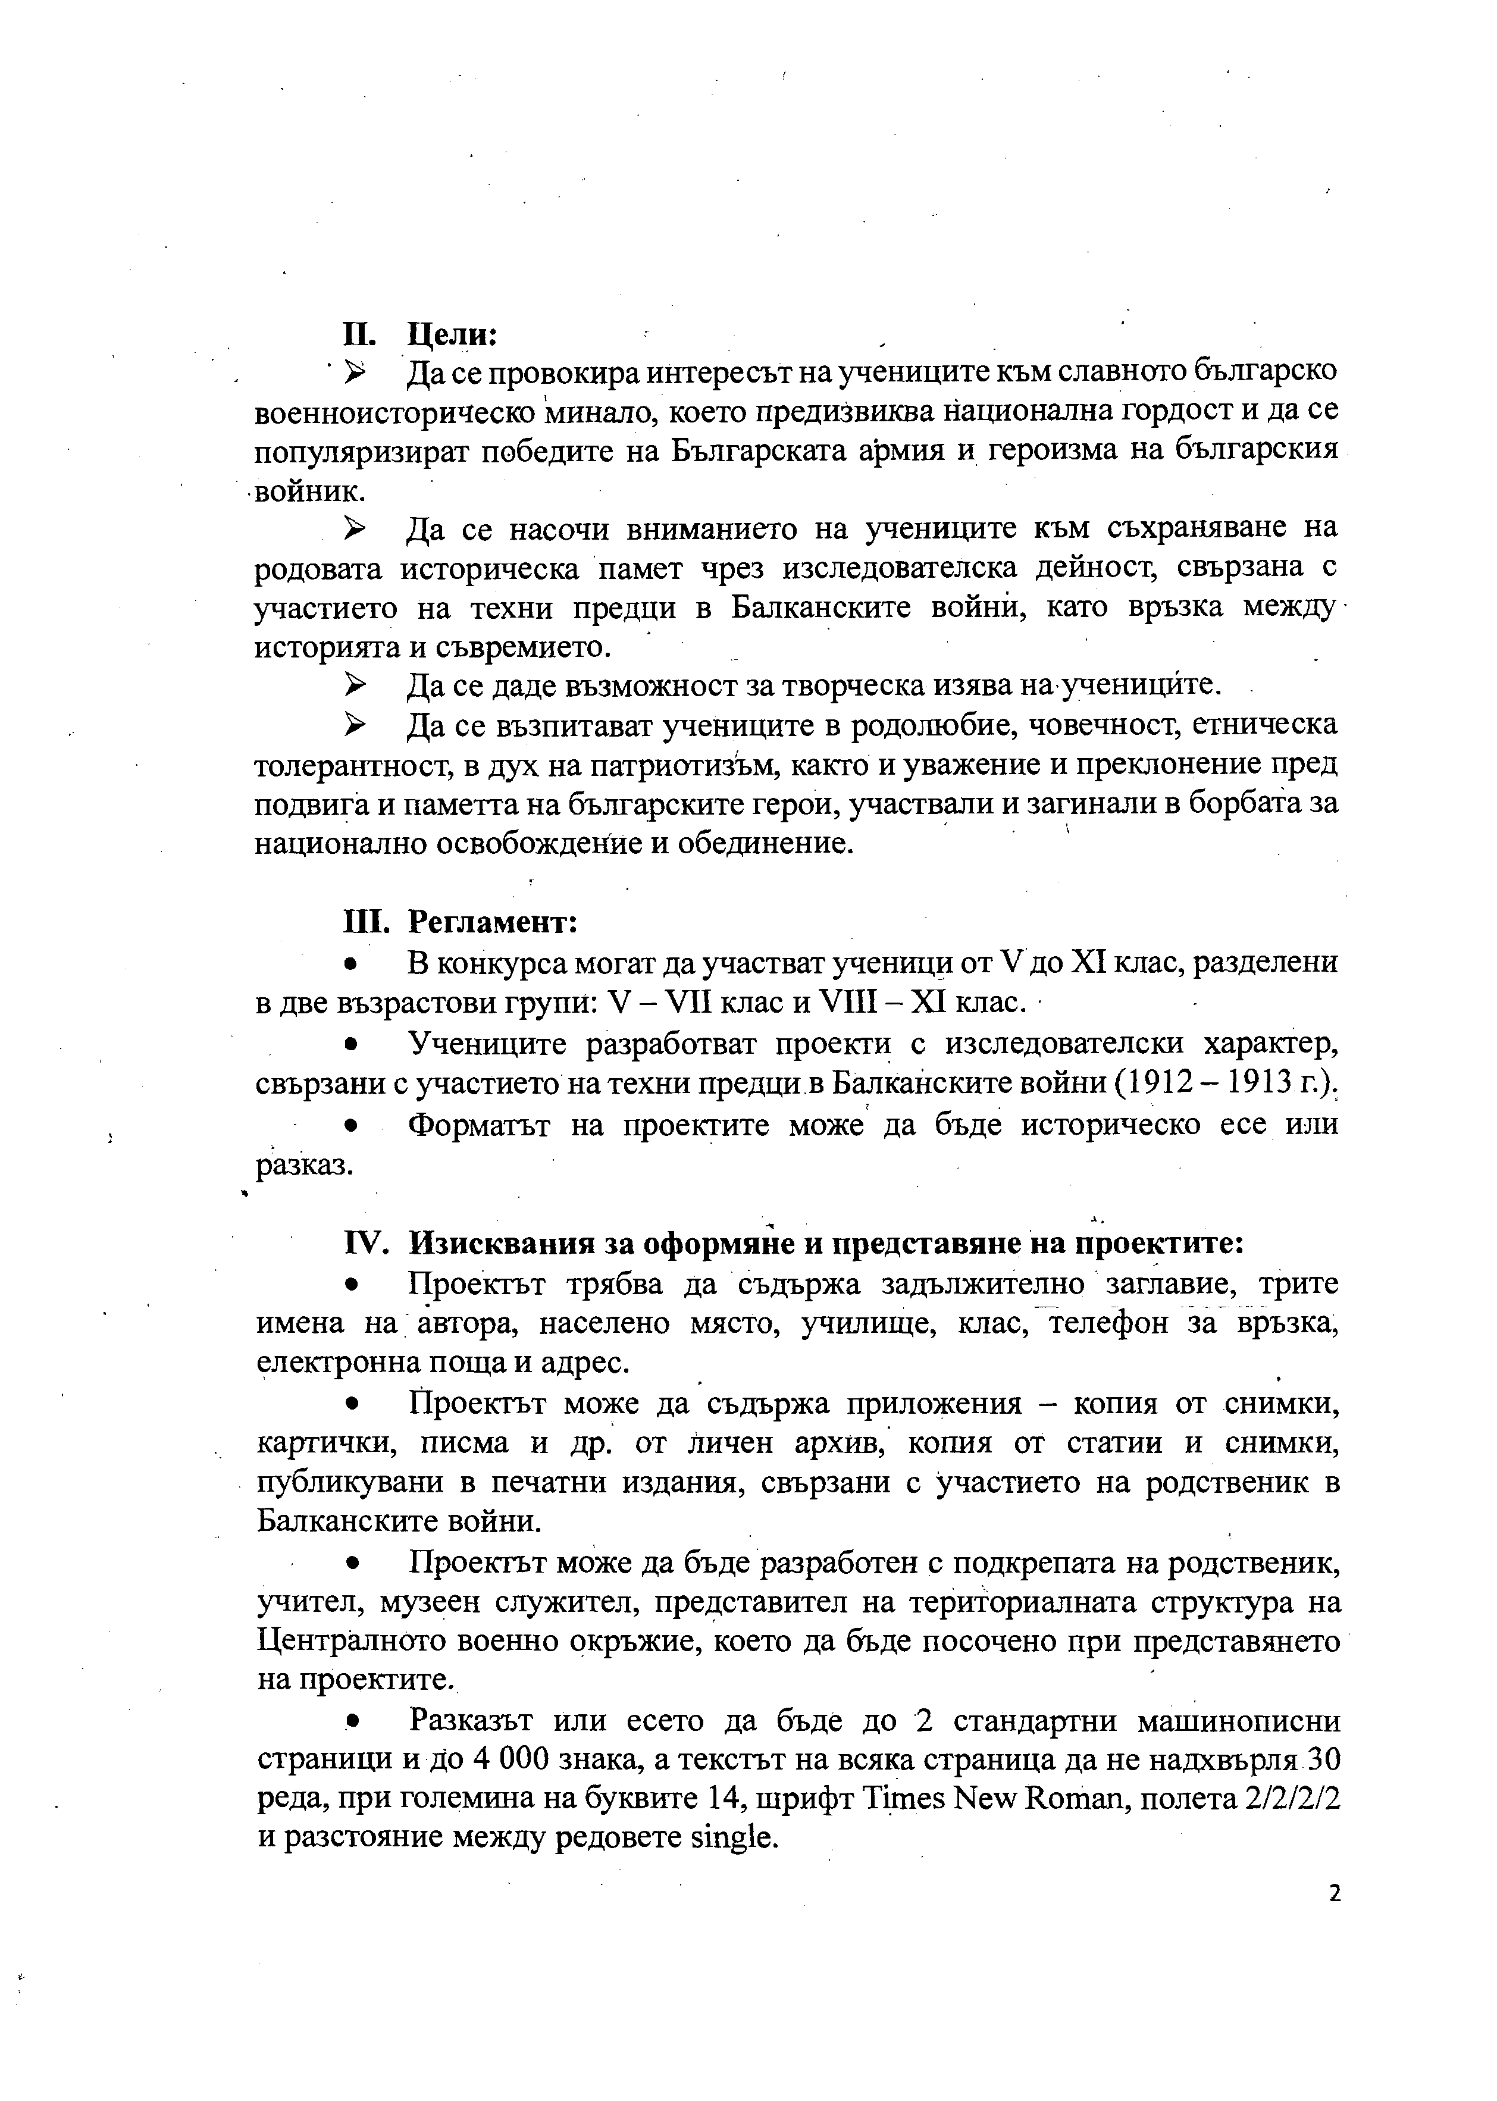

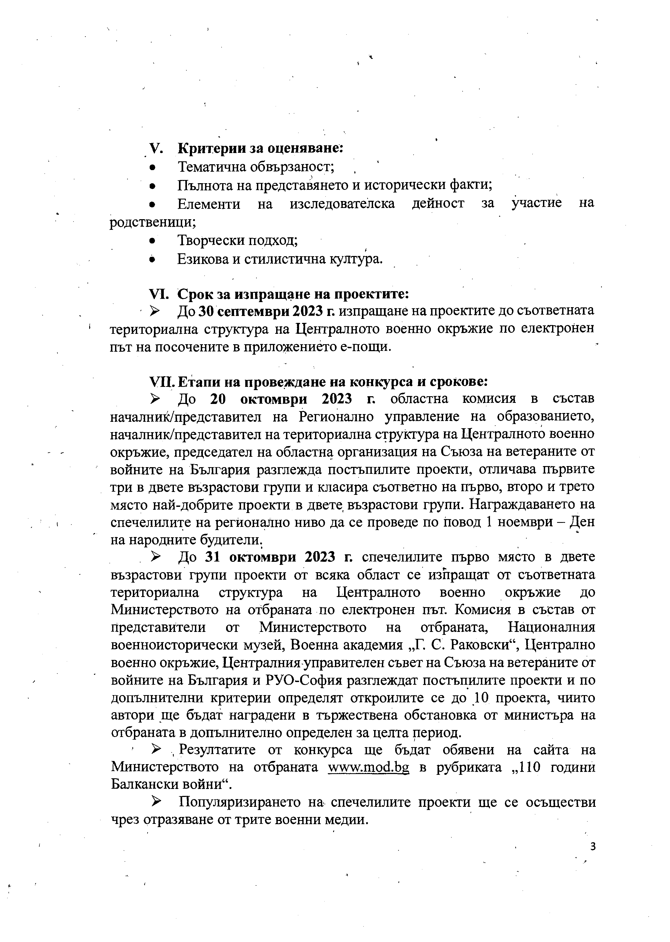

Електронен адрес за изпращане на разказа или есето за област Стара Загора е: [vo-starazagora@comd.bg](mailto:vo-starazagora@comd.bg)